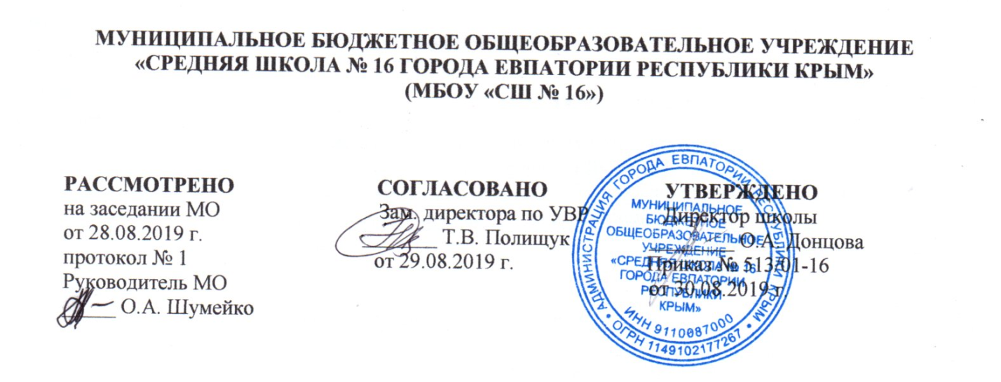

КАЛЕНДАРНО-ТЕМАТИЧЕСКОЕ ПЛАНИРОВАНИЕ
ПО РУССКОМУ ЯЗЫКУ
для 1 – Е класса
на 2019 – 2020 учебный год

Составитель:
Бездушная Юлия Александровна
учитель начальных классов
____________________

г. Евпатория, 2019
№ п/п |  | Дата |  | ТЕМА УРОКА
план | факт | план | факт
Обучение грамоте (обучение чтению) (92 часа)
- Добукварный период (20 часов)
1 |  | 02.09 |  | Азбука – первая учебная книга. Составление рассказа по картинке.
2 |  | 03.09 |  | Речь устная и письменная. Предложение.
3 |  | 04.09 |  | Предложение и слово.
4 |  | 05.09 |  | Слово и слог.
5 |  | 09.09 |  | Ударение. Ударный слог.
6 |  | 10.09 |  | Звуки в окружающем мире и речи.
7 |  | 11.09 |  | Звуки в словах.
8 |  | 12.09 |  | Слог-слияние. Звуки речи: гласные и согласные.
9 |  | 16.09 |  | Как образуется слог
10 |  | 17.09 |  | Знакомство с алфавитом. Обозначение звуков.
11 |  | 18.09 |  | Гласный звук [а], буквы А, а.
12 |  | 19.09 |  | Закрепление изученного о гласном звуке [а], буквах А, а.
13 |  | 23.09 |  | Звук [о], буквы О, о.
14 |  | 24.09 |  | Закрепление изученного о гласном звуке [о], буквы О, о.
15 |  | 25.09 |  | Звук [и], буквы И, и.
16 |  | 26.09 |  | Закрепление изученного о гласном звуке [и], буквах И, и.
17 |  | 30.09 |  | Гласная буква ы, звук [ы].
18 |  | 01.10 |  | Закрепление изученного о гласном звуке [ы], букве ы.
19 |  | 02.10 |  | Звук [у], буквы У, у.
20 |  | 03.10 |  | Закрепление изученного о гласном звуке [у], буквах У, у.
- Букварный период (60 часов)
21 |  | 07.10 |  | Звуки [н], [н’], буквы Н, н.
22 |  | 08.10 |  | Закрепление изученного о согласных звуках [н], [н’], буквах Н, н.
23 |  | 09.10 |  | Звуки [с], [c’], буквы С, с.
24 |  | 10.10 |  | Закрепление изученного о согласных звуках [с], [c’], буквах С, с.
25 |  | 14.10 |  | Звуки [к], [к’], буквы К, к.
26 |  | 15.10 |  | Закрепление изученного о согласных звуках [к], [к’], буквах К, к.
27 |  | 16.10 |  | Звуки [т], [т’], буквы Т, т.
28 |  | 17.10 |  | Закрепление изученного о согласных звуках [т], [т’], буквах Т, т.
29 |  | 21.10 |  | Звуки [л], [л’], буквы Л, л.
30 |  | 22.10 |  | Закрепление изученного о согласных звуках [л], [л’], буквах Л, л.
31 |  | 23.10 |  | Согласные звуки [р], [р’], буквы Р, р.
32 |  | 24.10 |  | Закрепление изученного о согласных звуках [р], [р’], буквах Р, р.
33 |  | 28.10 |  | Согласные звуки [в], [в’], буквы В, в.
34 |  | 29.10 |  | Закрепление изученного о согласных звуках [в], [в’], буквах В, в.
35 |  | 30.10 |  | Гласные буквы Е, е, обозначающие звуки [й’э].
36 |  | 06.11 |  | Буква Е – показатель мягкости согласных.
37 |  | 07.11 |  | Согласные звуки [п], [п’], буквы П, п.
38 |  | 11.11 |  | Закрепление изученного о согласных звуках [п], [п’], буквы П, п.
39 |  | 12.11 |  | Согласные звуки [м], [м’], буквы М, м.
40 |  | 13.11 |  | Чтение слов и текстов с буквами М, м. Сопоставление слогов и слов с буквами Л и М.
41 |  | 14.11 |  | Согласные звуки [з], [з’], буквы З, з.
42 |  | 18.11 |  | Чтение слов, текстов с буквами З, з. Сопоставление слогов и слов с буквами с и з.
43 |  | 19.11 |  | Согласные звуки [б], [б’], буквы Б, б.
44 |  | 20.11 |  | Чтение слов с буквой б. Сопоставление слогов и слов с буквами б и п.
45 |  | 21.11 |  | Согласные звуки [д], [д’], буквы Д, д.
46 |  | 25.11 |  | Парные согласные [д], [д’]-[т], [т’], буквы Д, д, Т, т .
47 |  | 26.11 |  | Буквы Я, я, обозначающие звуки [й’а].
48 |  | 27.11 |  | Буква Я – показатель мягкости согласного.
49 |  | 28.11 |  | Согласные звуки [г], [г’], буквы Г, г.
50 |  | 02.12 |  | Чтение слов с буквой г. Сопоставление слогов и слов с буквами к и г.
51 |  | 03.12 |  | Согласный звук [ч’], буквы Ч, ч.
52 |  | 04.12 |  | Закрепление изученного о мягком согласном звуке [ч’], буквы Ч, ч.
53 |  | 05.12 |  | Буква ь – показатель мягкости предшествующих согласных звуков.
54 |  | 09.12 |  | Буква ь в конце и в середине слова для обозначения мягкости согласного.
55 |  | 10.12 |  | Твердый согласный звук [ш], буквы Ш, ш. Сочетание ши. Чтение слов с ши.
56 |  | 11.12 |  | Закрепление изученного о твёрдом согласном звуке [ш], буквах Ш, ш. Буквосочетание ши. Чтение слов с ши.
57 |  | 12.12 |  | Твердый согласный звук [ж],буквы Ж, ж.
58 |  | 16.12 |  | Закрепление изученного о твёрдом согласном звуке [ж],буквах Ж, ж.
59 |  | 17.12 |  | Буквосочетания жи-ши. Чтение слов с жи-ши.
60 |  | 18.12 |  | Буквы Ё, ё, обозначающие два звука [й’о].
61 |  | 19.12 |  | Буква Ё, ё – показатель мягкости.
62 |  | 23.12 |  | Мягкий согласный звук [й’]. Буквы Й, й.
63 |  | 24.12 |  | Чтение слов с буквой й.
64 |  | 25.12 |  | Согласные звуки [х], [х’], буквы Х, х.
65 |  | 26.12 |  | Чтение слов с буквой х.
66 |  | 27.12 |  | Закрепление изученного.
67 |  |  |  | Буквы Ю, ю, обозначающие звуки [й’у].
68 |  |  |  | Обозначение буквой ю гласного звука [у] после мягких согласных в слиянии.
69 |  |  |  | Твердый согласный звук [ц], буквы Ц, ц.
70 |  |  |  | Чтение слов с буквами Ц, ц.
71 |  |  |  | Гласный звук [э]. Буквы Э, э.
72 |  |  |  | Чтение слов с буквами Э, э.
73 |  |  |  | Мягкий согласный звук [щ’], буквы Щ, щ.
74 |  |  |  | Правописание сочетаний ща, щу.
75 |  |  |  | Чтение предложений и текстов с буквами Щ, щ .
76 |  |  |  | Согласные звуки [ф], [ф’], буквы Ф, ф.
77 |  |  |  | Чтение слов, предложений с буквами Ф, ф. Сопоставление слогов и слов с буквами в и ф.
78 |  |  |  | Мягкий и твердый разделительные знаки.
79 |  |  |  | Закрепление изученного о мягком и твердый разделительные знаки.
80 |  |  |  | Русский алфавит, или Азбука.
- Послебукварный период (12 часов)
81 |  |  |  | Как хорошо уметь читать. Произведения С. Маршака, В. Берестова.  Е. Чарушин. «Как мальчик Женя научился говорить букву «р».
82 |  |  |  | К. Д. Ушинский. Наше Отечество. В. Крупин. Первоучители словенские. Первый букварь.
83 |  |  |  | Творчество А. С. Пушкина – сказки.
84 |  |  |  | Л. Н.Толстой и К. Д.Ушинский о детях.
85 |  |  |  | Творчество К. И. Чуковского «Телефон», «Путаница»
86 |  |  |  | В. В. Бианки. Первая охота.
87 |  |  |  | Творчество С. Я. Маршака.
88 |  |  |  | Творчество М. М. Пришвина.
89 |  |  |  | Творчество А. Л. Барто.
90 |  |  |  | Творчество С. В. Михалкова.
91 |  |  |  | Творчество Б. В. Заходера и В.Д. Берестова.
92 |  |  |  | Прощание с Азбукой. И. Резник «Живая Азбука».

